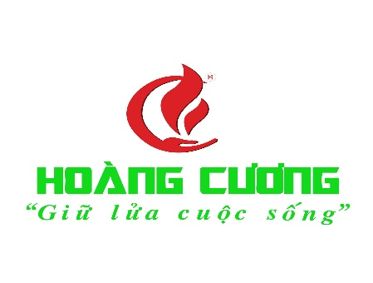 | CÔNG TY TNHH ĐẦU TƯ THƯƠNG MẠI VÀ DỊCH VỤ HOÀNG CƯƠNG  Địa chỉ: Số 398B Khâm Thiên, Phường Thổ Quan, Quận Đống Đa , Thành phố Hà Nội, VN

JD vị trí Nhân viên SEO – MARKETING ONLINE
Mô tả công việc:
- Phân tích từ khóa, xây dựng kế hoạch SEO tổng thể cho những bộ từ khóa SEO.
- Tối ưu Onpage kỹ thuật và tối ưu nội dung để tăng trải nghiệm người dùng.
- Đẩy các từ khoá lên trang đầu của công cụ tìm kiếm, sử dụng các công cụ bổ trợ để đẩy mạnh kết quả SEO.
- Xây dựng hệ thống backlink chất lượng và phát triển thực thể cho thương hiệu.
- Kết hợp các kênh Blogger, Facebook, Youtube… để phát triển trang.
- Có khả năng viết bài và diễn đạt ý tốt.
- Đo lường và kiểm soát chất lượng SEO, báo cáo định kỳ và đưa hướng giải quyết.
- Biết về các yếu tố ảnh hưởng đến thứ hạng và thuật toán của công cụ tìm kiếm.
- Có khả năng làm việc độc lập hoặc theo nhóm, chịu được áp lực cao.
- Ít nhất 1 năm kinh nghiệm SEO hoặc SEM.

Quyền lợi được hưởng:
- Mức lương cơ bản: 5.310.000 đồng/tháng + Thưởng KPI (thu nhập 8.000.000 - 15.000.000 đồng).
- Các ứng viên đã từng có kinh nghiệm tối thiếu 1 năm và công trình thực tế sẽ được sắp xếp ở những vị trí thích hợp.
- Thưởng cuối năm và các ngày lễ tết.
- Được hưởng đầy đủ các chế độ phúc lợi xã hội.
- Môi trường làm việc thân thiện, chuyên nghiệp, chuyên môn cao, có nhiều cơ hội thăng tiến.
- Tham gia các hoạt động tập thể như: thể thao, du lịch, sinh nhật....
- Chính sách tăng lương theo thâm niên, tăng lương định kỳ theo quy định của Công ty và theo hiệu quả công việc.

Yêu cầu công việc:
- Tốt nghiệp từ Cao Đẳng trở lên, chấp nhận sinh viên mới ra trường.
- Chuyên ngành tốt nghiệp: Thương Mại Điện Tử, Quản Trị Mạng, Công nghệ thông tin (phát triển phần mềm), Digital Marketing...các ngành liên quan khác.
- Chịu khó, ham học hỏi, có tinh thần làm việc nhóm và yêu thích viết lách.
- Tư duy logic, làm việc có sự cam kết, có chí hướng và mục tiêu công việc rõ ràng.
- Công ty có đào tạo công việc cho những người chưa có kinh nghiệm, chỉ mới học qua các khóa học SEO, CODE mã nguồn mở, biết xây dựng các trang web vệ tinh…

Địa điểm làm việc: 268 Tây Sơn, Đống Đa, Hà Nội
Thời gian làm việc: 8h00 – 17h00, Thứ 2 – Thứ 7
Thông tin liên hệ:
Gửi CV về mail: hr@hoangcuonggroup.vn hoặc liên hệ 0934 695 928 (P.HCNS)

